Муниципальное общеобразовательное учреждение
Русскоюрткульская средняя школа
МО «Старомайнский район» Ульяновской области

Реализация экологического воспитания и просвещения силами членов школьного лесничества «Лесной доктор»

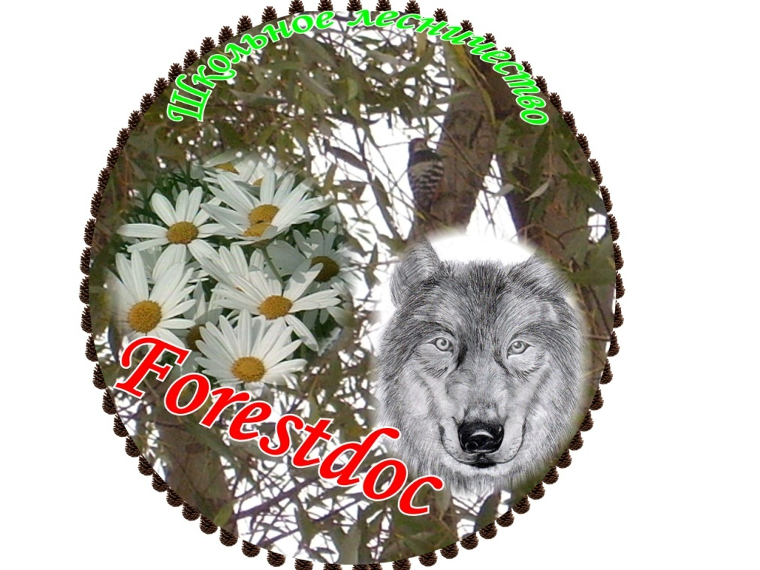

Выполнила Гафурова Наталья Валерьевна, руководитель школьного лесничества «Лесной доктор», директор Муниципального общеобразовательного учреждения Русскоюрткульская средняя школа муниципального образования «Старомайнский район» Ульяновской области

С. Русский Юрткуль, 2019 год
Введение

Принимая участие в акциях и проектах по защите природы, школьник приобретает опыт практической деятельности, ответственного отношения к охране природных богатств, ответственности за себя, свои поступки. Такая деятельность является неотъемлемой часть работы школьных лесничеств.
Работа школьных лесничеств, как одна из форм воспитания экологической культуры имеет в нашей стране глубокие корни. В Ульяновской и других областях некоторые школьные лесничества имеют историю длиной несколько десятилетий. Несмотря на это, работа данных трудовых экологических объединений не потеряла своей актуальности и по сей день.
Самыми насыщенными в жизни школьных лесничеств стали 1970-80-е годы. В эти десятилетия с периодичностью один раз в три года проводились Всероссийские слеты и конкурсы школьных лесничеств и юных друзей природы. В 1985 г. только в РСФСР насчитывалось 6262 школьных лесничества, в которых участвовало 350 тыс. учащихся, на их счету было 2,5 млн. га лесов государственного фонда. Преобразования в стране в начале 90-х годов пагубно повлияли на деятельность школьных лесничеств, их количество к 1995 г. значительно сократилось.
В Ульяновской области в последние годы фиксировалось создание около 20 школьных лесничеств, из них активно работают на постоянной основе - примерно 50%. При этом, обычно, в муниципальном образовании (районе) существует одно школьное лесничество, а школ работает в среднем около 20. Еще больше расположено населенных пунктов.
Актуальность
Анализ существующей ситуации позволяет выделить следующие противоречия:
- потребность общества в безопасной экологической среде и недостаточный уровень экологической культуры;
- понимание того, что у школьников присутствуют в основном чисто теоретические знания по экологии, биологии и отсутствием практической направленности.
Обоснованность
В процессе реализации проекта ребята овладевают навыками общения с аудиторией, передачи другим полученных знаний, т.е. набором компетенций, который позволяет им чувствовать себя более уверенно не только на рабочем этапе проекта в школьном лесничестве, но и в повседневной жизни.
Члены школьного лесничества получают возможность окунуться в волонтерскую деятельность более глубоко, апробировать новые формы профилактической природоохранной деятельности. Работа волонтерского отряда школьного лесничества «Лесной доктор» выходит за пределы школы и села. Волонтеры распространяют опыт работы в других школах и на территории сел Старомайнского района.
Социальными партнерами становятся увлеченные, творческие люди-единомышленники: педагоги, сверстники, сотрудники лесничества, сотрудники других заинтересованных учреждений, принимающие участие в организации лесоохранной, просветительской, образовательной, волонтерской и творческой деятельности.
Новизна проекта.
Новизна проекта на наш взгляд проявляется в том, что члены школьного лесничества выступают в новой для себя роли. Они попытаются найти, обучить и вовлечь в природоохранную деятельность своих сверстников и взрослых в населенных пунктах отдаленных от их места проживания

Стейкхолдеры проекта
Члены школьных лесничеств заинтересованы в расширении сферы влияния школьных лесничеств за счет привлечения единомышленников.
Школьники (не являющиеся членами школьных лесничеств) получают условия для успешности, личного роста, признания достижений, собственной значимости и повышение уровня экологических знаний и практических навыков.
Педагоги и администрация школ заинтересованы в развитии экологического образования и воспитания в рамках реализации ФГОС второго поколения, создании положительного имиджа образовательной организации.
Родители заинтересованы в личностном росте ребенка и формировании его позитивных коммуникативных компетенций.
Предприятия лесного хозяйства и отдела Министерств лесного хозяйства и экологии позитивно относятся к увеличению количества экологически грамотных посетителей леса, снижению количества лесонарушений, увеличению числа участников экологических акций и проектов.
Администрация и советы депутатов муниципальных образований заинтересованы в формировании у жителей активной гражданской позиции, возможности реализации большего числа экологических проектов на своих территориях.
Население получает возможность проживания в экологически чистой, безопасной среде. Снижении рисков возникновения природных катаклизмов антропогенного происхождения (например: лесных пожаров).

ЦЕЛЬ И ЗАДАЧИ ПРОЕКТА

ЦЕЛЬ: Создание условий для реализации практической направленности экологического образования в социально значимой деятельности школьников и активизация работы по развитию экологической культуры, бережного отношения к лесу посредством просветительской и природоохранной деятельности членов школьного лесничества.
ЗАДАЧИ:
- формирование стиля ответственного экологического поведения, позиции экоцентризма;
- оказание практической помощи в деле воспроизводства, охраны и защиты лесов, использования лесных богатств;
- приобретение обучающимися опыта безопасной жизнедеятельности в природных условиях;
- обогащение личного опыта участия детей в различных видах деятельности, в общении, в познании, развитие их самостоятельности и творческих проявлений;
- формирование в обществе положительный имидж экологической деятельности школьных лесничеств на основе создания информационного пространства экологических инициатив, PR-акций;
- формирование умения подростков сотрудничать со сверстниками, представителями других поколений;
- воспитание дисциплинированности;
- развитие коммуникативных навыков;
- формирование бережного отношения к природе;
- укрепление здоровья детей.

SWOT - анализ
Сильные стороны | Слабые стороны
- Высокий инновационный потенциал членов школьных лесничеств.  - Широкий круг социальных партнеров  - Ориентация на актуальные проблемы конкретных населенных пунктов  - Повышение привлекательности экологичного поведения для широкого круга реципиентов.  - Низкая стоимость проекта | - Низкая МТБ  - Низкая мотивация к экологической деятельности педагогов, обучающихся и рядового населения.
Возможности | Угрозы
- Расширение внеурочной деятельности, обеспечение занятости школьников в свободное время  - Вовлечение родителей  - Содействие профессиональной ориентации  - Распространение педагогического опыта  - Привлечение внебюджетных средств | - Кадровая проблема: отсутствие квалифицированных кадров (имеющих экологическую подготовку) на момент запуска проекта  - Отказ социальных партнеров от сотрудничества  - Негативное отношение части участников к внедрению проекта
Педагогические условия
- добровольность включения детей в разработку, подготовку общих дел;
- сочетание индивидуального и коллективного включения детей в различные виды деятельности (творческие, развивающие, интеллектуальные);
- систематическое информирование о результатах состязаний, конкурсов, об условиях участия в том или ином деле;
- организация различных видов стимулирования детей и взрослых;
- многообразие предлагаемых видов деятельности (право выбора посильного участия в деле);
- отбор педагогических средств с учетом возрастных и индивидуальных особенностей, способствующих обеспечению успешной самореализации ребенка;
- создание ситуации успеха в избранных ребенком видах деятельности, индивидуальное и публичное поощрение достигнутого;
- создание возможности переключения с одного вида деятельности на другой.

Содержание проекта

Реализация проекта осуществляется в три этапа:
- Подготовительный этап 11.01.2018 г. - 01.05.2018 года, в ходе которого происходила:
- Сбор и анализ информации об охвате деятельностью школьных лесничеств территории Ульяновской области.
- Формирование инициативной группы из числа педагогов МОУ Русскоюрткульская средняя школа и членов школьного лесничества «Лесной доктор».
- Разработка планов и выбор форм взаимодействия.
- Основной этап (01.06.2018- 31.05.2020)
На данном этапе проекта началась основная деятельность по реализации проекта «Лесной компас». Ведущей идеей является то, что дети, обучаясь сами, транслируют собственные знания и практические навыки, таким образом, закрепляют и актуализируют их.
Направление деятельности | Формы реализации | Мероприятия | Сроки проведения
Просветительская деятельность | Устная пропаганда | Выступления экологического театра | август 2018 – май 2020 г.
 |  | Тематические агитбригады | август 2018 – май 2020 г.
 |  | Беседы и флешмобы в дошкольных группах и детских салах | август 2018 – май 2020 г.
 |  | Встречи и беседы с жителями сел | август 2018 – май 2020 г.
 | Наглядная пропаганда | Изготовление и развешивание аншлагов на противопожарную и природоохранную тематику. | Летний период 2018 – 2020 г.
 |  | Фотоохота «В кадре…» | Сезонные акции 2018 – 2020 г.
 |  | Проведение конкурса плакатов на противопожарную и природоохранную тематику | Апрель и сентябрь 2018 – 2020 г.
 |  | Оборудование кабинета леса и зимнего сада и проведение экскурсий | По плану работы кабинета
 |  | Создание и распространение листовок на природоохранную и противопожарную тему | Апрель и сентябрь 2018 – 2020 г.
 |  | Изготовление и распространение буклетов | Апрель и сентябрь 2018 – 2020 г.
 | СМИ | Выпуск собственной газеты школьного лесничества «Юрткульский лес» | 1 раз в квартал
 |  | Публикации в районной газете «Старомайнские известия» | По результатам проведения акций, мероприятий, участия в конкурсах.
 |  | Создание страниц в сети Интернет (В Контакте, Инстаграмм). | Публикации по результатам проведения акций, мероприятий, участия в конкурсах.
 |  | Работа видеостудия «Срочно. Актуально. Интересно» | Создание видеосюжетов о работе школьного лесничества, интересных природных явлениях
Природоохранная | Природоохранные акции | Акция «Первоцвет» | Апрель (ежегодно)
 |  | Акция «Скворцы прилетели!» | Март - Апрель (ежегодно)
 |  | Акция «Нет – весенним палам!» | Апрель- май (ежегодно)
 |  | Акция «Муравейник» | Летний период (ежегодно)
 |  | Акция «Зеленая Ель» | Декабрь (ежегодно)
 |  | Акция «Птичья столовая» | Бесснежный период (ежегодно)
 |  | Акция «Чистый лес» | Летний период (ежегодно)
 |  | Акция «День леса» | Сентябрь (ежегодно)
 |  | Акция «Марш парков» | Летний период (ежегодно)
 |  | Акция «Сдай батарейку – сохрани природу» | Летний период (ежегодно)
 |  | «Памятник нерадивому туристу» | Июнь-август
 |  | Экологическая акция «Чистоту — природным территориям». | Апрель- октябрь
 |  | Акция «Бумаге – вторую жизнь» | Ежегодно
 |  | Конкурсы фотографий | Ежегодно
 |  | Конкурсы рисунков | Ежегодно
 |  | Конкурсы на лучшую листовку и плакат | Ежегодно
 | Экологические праздники | «День леса» | Сентябрь, ежегодно
 |  | День «Земли» | Март 2018-2020
 |  | День птиц | Апрель 2018-2020
 |  | Кэт-шоу | ноябрь 2018-2020
Экологический мониторинг |  | Мониторинг уровня экологической культуры участников проекта | ежемесячно
 |  | Взятие проб в разных точках лесного массива Старомайнского района | Август 2018
 |  | Социальные опросы | Август 2018;  Май 2020

- Заключительный (сроки 01.06.2020-15.09.2020)
Этот этап включает оценку и анализ эффективности реализации проекта. Подведение итогов и награждение участников, а также составление плана действий на следующий период. Возможно расширение масштабов реализации проекта, включение в проект новых партнеров различного уровня.

Реализация проекта

Старт проекту был дан в рамках проведения районного экологического мероприятия «Экоквест», который был проведен в рамках праздника «День Пионерии». По инициативе МОУ Русскоюрткульской средней школы в селе Русский Юрткуль силами членов школьного лесничества, педагогического коллектива была проведена квест игра. Партнерами были Администрация МО «Старомайнский район», Управления образования МО «Старомайнский район», МБУ ДО «Старомайнский ЦТиС». Гостями и участниками также стали Представители регионального центра РДШ, областного центра Волонтеров «Равный равному».
Цель: формирование экологической культуры и активной жизненной позиции у подрастающего поколения Старомайнского района в вопросах охраны окружающей среды, умения работать в команде.
Задачи:
- Развитие волонтерского движения в районе, формирование позитивных установок учащихся на добровольческую деятельность
- привлечение внимания школьников к экологическим проблемам района;
- оказание содействия формированию культуры детского и юношеского добровольничества (волонтёрства);
- оказание содействия развитию основных направлений добровольничества (волонтерства) в детской и юношеской среде;
В игре принимали участие команды школ Старомайнского района.
ЭКОквест проводился на территории села Русский Юрткуль и включал в себя движение по маршруту, на котором расположены игровые точки. На каждой игровой точке участники должны были проявить свои знания в сфере защиты окружающей среды, рационального природопользования, биологии животных и растений, знакомились с особенностями особо охраняемых природных территорий родного края.
На каждой игровой точке команду встречали ведущие станции, из числа членов школьного лесничества, которые организуют и проводят интерактивное мероприятие. Участники отвечают на вопросы или выполняют предложенные задания и набирают баллы. Каждой команде предоставлялся сопровождающий, который следуют по игровому маршруту вместе с участниками на протяжении всей игры. (Приложение №1)
Закончив прохождение маршрута, участники должны вернуться на место регистрации и сдать маршрутные листы и решить экологическую задачу. Идея состояла в том, что получив разные кусочки пазла, команды должны были догадаться, что необходимо собрать их вместе для получения цельной картины. Таким образом, мы пытались донести свою идею о необходимости объединения усилий для решения проблем защиты природы.

- Летом 2018 г. реализация проекта «Лесной компас» продолжилась.
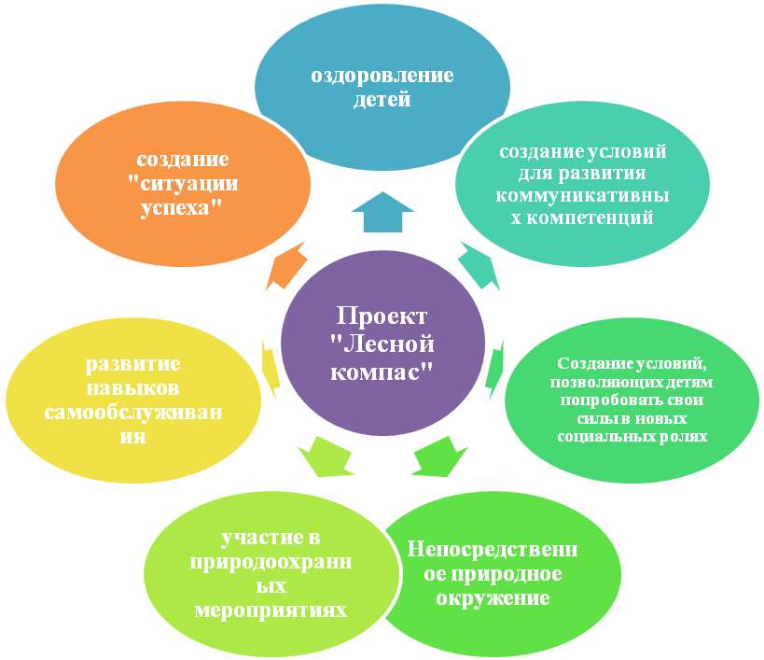

Содержание проекта «Лесной компас» включает теоретические занятия, практикумы, экскурсии, природоохранные акции, проведение исследовательской работы. Проект включает в себя образовательную деятельность, которая определяется развитием интереса детей к лесу, родному краю, воспитанием бережного и разумного отношения к природе.
Учебный процесс строится таким образом, чтобы дети сами могли стать его участниками по приобретению знаний. Этому способствуют курс лекций, соответствующий тематике проекта, а также ежедневные маршруты с изучением различных биоценозов и объектов неживой природы. Структуру учебного процесса составляют комбинированные занятия на местности, имеющие в основе единство теории и практики. В работе сочеталась групповая и индивидуальная работа с участниками.
- ролевые и сюжетно-ролевые, деловые игры, акции, операции, пресс-конференции, конкурсы и выставки творческих работ и проектов;
- организация летних экологических практикумов, походов и экскурсий по изучению и охране окружающей среды;
- работа по созданию и паспортизации экологических троп, оборудования мест стоянок, создания аншлагов.
Проведены пpактические занятия:
а) пользование лесохозяйственными инстpументами; показ возможности замены некотоpых инстpументов некотоpыми подручными пpиспособлениями: лентой-"вилкой" взамен меpной вилки, заpанее пpомеренными на себе длинами некотоpых частей тела, обуви взамен меpной ленты;
б) каpтиpование и описание муpавьиного комплекса; замеры гнезд;
в) описание лесного сообщества.
Г) изучение антропогенного воздействия на природу и т.д.
В основе проекта лежит игра-квест: для перехода на очередной уровень программы отрядам необходимо заработать артефакт через выполнение ежедневных заданий по теме дня.
Участникам проекта были предложены различные виды деятельности, повышающие ответственность, самоорганизацию, развитие лидерских качеств, умение организовать свой труд, умение работать в коллективе, коммуникабельность, умение принимать решения.
В летний период на общем сборе подводились итоги дня. Ежедневные достижения каждого влияли на статус отряда. Параллельно с отрядным первенством отмечаются личные достижения (что немаловажно для детей), помогающее лидерам не только вознаградить работу, но и показать им, почему они достойны этих наград. В дальнейшем мониторинг проводится 1 раз в полугодье.
В рамках реализации проекта на сегодняшний день в целях осуществления просветительской деятельности были реализованы:
- Выступления экологического театра в селах Старомайнского района: Русский Юрткуль, Базарно-Мордовский Юрткуль, Грибовка, Матвеевка, Шмелевка, Дмитриево Помряськино, р.п. Старая Майна. Были показаны сказки « Колобок new action» и сказка «Аленький цветочек для Настеньки»
- Тематические выступления экологической агитбригады “Земля - наш дом”, «Сохраним лес живым!» «Искру туши до пожара»
- Проведены флешмобы с воспитанниками в дошкольных группах Русскоюрткульской, Матвеевской средних школ, а также группах Старомайнского детского сада № 5.
- В этих же группах проведены тематические беседы с дошкольниками на темы « Кто в лесу живет?», «Огонь друг?»
- Происходили тематические выступления на сходах граждан в селах Русский Юрткуль, Базарно - Мордовский Юрткуль и Грибовка. «Поджог травы=преступление».
- Члены школьного лесничества «Лесной доктор» по согласованию с администрацией МО «Матвеевское поселение» развешивали изготовленные ими аншлаги на территории села Русский Юрткуль. Для развешивания в кварталах лесничества они изготовили и передали 10 аншлагов специалистам лесного хозяйства ООО «Форест». Аншлаги, впервые развешенные в населенном пункте, привлекли внимание жителей и гостей села.
- В августе, октябре и январе были проведены выходы для фотографирования сезонных природных объектов и явлений. Каждый из участников подготовил презентацию из своих лучших снимков. Количество снимков ограничивалось пятью, по желанию можно было добавить музыку, стихи, комментарии. На подготовку презентации было отведено ограниченное время. По результатам зрительского голосования были отмечены лучшие работы.
- Традиционно проходил плакатов на природоохранную тематику. По результатам лучшие работы передаются для оформления здания ООО «Форест», ООО «Забота о лесе», сельских библиотек, дома культуры и т.д.
- Кабинет леса, оборудованный в нашей школе, традиционно пользуется популярностью у школьников и дошкольников. Интересуются им и гости, посещающие школу. Особенно привлекательным является живой уголок школьного лесничества. Первоначально экскурсии проводила руководитель школьного лесничества, Сейчас ребята сами встречают гостей и рассказывают им об истории Старомайнского лесхоза и Юрткульского лесничества, своей работе и конечно обо всем, что узнают на занятиях школьного лесничества. С мая 2018 у нас побывали учащиеся 1 и 2 Старомайнских школ, Жедяевской, Дмитриево Помряськинской, Новиковской, Кандалинской школ. Представители Ульяновского областного профсоюза педагогических работников, выпускники школы, окончившие ее 50, 35, 20 лет назад, представители районной администрации и т.д.
- Члены школьного лесничества создают и распространяют листовки и буклеты на природоохранную тематику. С мая по декабрь было распечатано и нарисовано, а затем распространено более 300 листовок и буклетов. Проведено два мастер класса по их изготовлению для школьников Старомайнского района.
- Мы проводили традиционные акции: «Муравейник», акция «Зеленая Ель», акция «Птичья столовая», но при этом постарались привлечь внимание большего количества людей. Освещали свои действия и приглашали к сотрудничеству всех желающих. Во время акции «Птичья столовая», к примеру, мы попросили не только развесить кормушки для птиц и своевременно добавлять корм, но и провести учет прилетающих на кормушки птиц. Сфотографировать самые интересные моменты «птичьих обедов». Девизом стало: «Делай с нами, делай как мы!..»
- Пытаясь вовлечь большее число участников в акции «Сдай батарейку – сохрани природу» мы рассказывали о вреде тяжелых металлов, находящиеся в батарейках. Развесели листовки. Подарили школам контейнеры для сбора батареек. И провели соревнование по сбору отработанных батареек у себя в селе. Победила ученица 3 класса, которая обошла множество домов в селе и собрала около 200 использованных батареек.
- В сентябре празднуя день леса, мы не только отправляемся в поход, проводим веревочный курс, но и непременно, поздравляем шефов праздничным концертом, выпускаем настенную газету. И, конечно же, не забывает наших ветеранов лесного хозяйства.
- Экологические акции «Чистый лес», «Чистоту — природным территориям» осознанная необходимость каждого члена школьного лесничества. Вероятно, понадобиться немало времени пока мы сможем научить посетителей леса убирать за собой мусор. С этой целью мы попытались заставить задуматься над этой проблемой жителей сел Старомайнского района и школьников. Создав из собранного мусора объемные карикатуры, которые мы назвали «Памятник нерадивому туристу». Мы постарались развесить демотиваторы с вопросом: «Этого туриста НЕ встречали?»
- В январе 2019 Советом школьного лесничества был разработано положение о конкурсе фотографий «Зимние чудеса». Проводится конкурс.
- В летний период членами школьного лесничества были взяты пробы почвы, воды и хвои в разных точках лесного массива Старомайнского района и на территории сел, которые посещала наша передвижная лаборатория.
Проведенные социальные опросы показали, что 75 % опрошенных считают, что их населенные пункт не является «экологичным местом для проживания».
Опасность своему здоровью и жизни, по мнению опрошенных, представляют:
- свалки – 50%;
загрязнения воздуха – 35%;
- загрязнения воды вода – 35%;
- вырубка лесов, браконьерство – 25%.
- низкая двигательная активность– 20%;
- глобальные экологические катастрофы – 20%;
Более половины опрошенных считают, что могут лично влиять на изменение экологической ситуации, 40% опрошенных «имеют желание, но не имеют возможности».
70% респондентов утверждают, что многократно принимали участие в природоохранных мероприятиях.
Мерами борьбы с экологическими проступками 65% опрошенных назвали высокие штрафы и 80% - уроки экологического образования в школе.

Вывод: вопросы экологии волнуют жителей села всех возрастных категорий.
Большинство опрашиваемых хотят видеть свой населенный пункт чистым, цветущим, для этого всё делают по мере своих сил и возможностей.
- Мониторинг уровня экологической культуры участников проекта происходит с полугодовой периодичностью.
На начало 2019 года главными направлениями деятельности для членов школьного лесничества были названы
- проявить организаторские способности (25 %);
- принять участие исследовательской деятельности, в подготовке и проведении научно-практической конференции (17%);
- организовать выпуск газеты, листовок (86 %);

- организовать выступление для младших школьников (65%);
Таким образом, можно отметить, что школьники стали активнее участвовать в различных мероприятиях.
Был проведен диагностический срез, который показал, что уровень знаний о лесе значительно вырос, больше выражена потребность в использовании экологических знаний и умений на практике для решения экологических проблем (68%). На данном этапе дети стали более активны, ответственны, инициативны, непримиримы к негативным явлениям в природной среде.

Результаты

- Увеличение числа участников акций организованных членами школьного лесничества, увеличение числа их единомышленников.
- Привитие любви к лесу, природе, выполнение интересных, занимательных заданий, связанных с познанием сложной разнообразной жизни лесного комплекса;
- Приобретение членами школьного лесничества нового социального опыта.
- Приобретения умения вести разъяснительную природоохранную работу среди посетителей леса, туристов, паломников: знакомить с правилами противопожарной безопасности и поведения в лесу, нормами и правилами сбора лекарственных трав, даров леса;
- Воспитание отношений, создание атмосферы доверия и чувства защищённости перед невзгодами жизни, обретение подростками уверенности в своих силах.
- Ориентация на трудовую деятельность в родном крае;
- Приобретения умения осуществлять экологический мониторинг;

Таким образом, приобретение детьми опыта участия в интересных и значимых для них акциях совместно со сверстниками и взрослыми способствовует успешной социализации личности. Участвуя в экологических акциях, школьники понимали свою значимость для себя, своей семьи, населенного пункта, области, госудасртва... Они видели конкретные результаты своей деятельности и понимали, что могут изменить мир, повернуть взрослых лицом к природе.

Перспективы своего проекта мы видим в дальнейшем увеличении сети участников, диссеминации наиболее успешного практического опыта освоения инновационных технологий.
Для мониторинга личностного роста используется т.н. рейтинг личностного роста участников проекта. Рейтинг личностного роста – это сравнительная оценка различных сторон деятельности личности и её вклада в дела коллектива. Каждый волонтёр ведёт Личную книжку волонтёра.
По итогам реализации проекта волонтёры награждаются грамотами, подарками.
Дополнительно для анализа деятельности оформляется древо ПОЖЕЛАНИЙ. Оно служит для того, чтобы получить от детей отзыв о проведенных мероприятиях, жизни в лагере. Листки откровения постоянно пополняются детскими впечатлениями, каждый может сделать там запись
Распространение результатов проекта
в форме:
-обобщения и анализа, рекомендаций к проведению подобных лагерей;
-публикаций в газете «Старомайнские известия»;
-информации на сайте МОУ Русскоюрткульская средняя школа
-ведения канала новостей, публикации в Сети Интернет.
Оценка эффективности
-положительные отзывы ребят, полученные в результате анкетирования;
-увеличение числа желающих работать в лесном хозяйстве района и области
-отклики в средствах массовой информации.

Заключение

Проект «Лесной компас», расширяет возможности учащихся для формирования в ходе деятельности более ответственной, адаптированной, нравственной, здоровой личности, которая может прийти на помощь.
В ходе работы по реализации проекта создаются условия для детей, имеющих разные стартовые возможности, повышена мотивация и личная заинтересованность детей и подростков, вовлеченных в волонтерские отряды и проведение альтернативных мероприятий по проблемам лесосбережения.
- Происходит привлечение детей и подростков к общественно значимой деятельности.
- создание модели детского и родительского волонтерского движения внутри школы и вне ее; уметь общаться с учащимися и взрослыми, владеть нормами и правилами уважительного отношения.
Деятельность проекта рассчитана на перспективу, включающую дальнейшее развитие системы экологического воспитания подрастающего поколения, детского оздоровления и краеведческой работы с подростками.
Литература
1. Агаларова, П.И. Формирование экологической культуры подростков в учебно-игровой деятельности: автореф. дис. …канд. пед. наук: 13.00.01. / П.И.Агаларова. – Махачкала, 2009.
- Алексеев, С.В. Экологическое образование в базовой школе: методическое пособие/ С.В. Алексеев, Н.В. Груздева, Л.В. Симонова. –СПб.:Специальная литература, 1999.
- Буковская, Г.В. Воспитание экологической культуры в системе туристско-краеведческой деятельности / Г.В. Буковская // Педагогика. – 2002. – № 5. –
- 33. Бычков, А.В. Метод проектов в современной школе / А.В.Бычков. –М.: Изд-во МГУ, 2000.
- Воспитание экологической культуры школьников: пособие для учителя/под ред. Б.Т. Лихачева, Н.С. Дежниковой.– М., 1997. .
- Козлова Ю.В., Ярошенко В.В. Полевой туристический лагерь школьников: Для организаторов школьного туризма и краеведения. - М.: «Издат-Школа», 1997.
- Коробков, Д.С. Формирование экологической культуры детей в учреждениях дополнительного образования: дис. …канд.пед.наук. 13.00.01 / Д.С.Коробков. – Саратов, 2008.
- Поливанова, К.Н. Проектная деятельность школьников: пособие для учителя /К.Н. Поливанова. – М.: Просвещение, 2008. .
- Самарина, И.А. Формирование экологической культуры школьников средствами туристско-краеведческой деятельности: дис. …канд. пед. наук: 13.00.08 / И.А.Самарина. – М., 2004.
- 182. Селевко, Г.К. Современные педагогические технологии /Г.К.Селевко. – М.: Народное образование, 1998.
- Ямбург, Е.А. Школа и ее окрестности /Е.А.Ямбург. – М.: ООО «Центр книги Рудомино», 2011.

Приложение 1

ФОТООТЧЕТ

